中小企业数字化软件服务包推广

工作手册

合肥市经济和信息化局
2023年8月

目 录

1、中小企业数字化软件服务包推广知识问答…………………1
2、羚羊工业互联网平台操作指引………………………………4
3、软件服务包中的软件产品介绍………………………………8
4、软件服务包中的软件产品名录…………………………… 12
中小企业数字化软件服务包推广
知识问答

一、软件服务包推广的政策依据

为加快推进全省制造业数字化转型，推动制造业高端化、智能化、绿色化发展，根据省委、省政府《制造业提质扩量增效“4116”行动计划》部署，安徽省人民政府办公厅印发了《以数字化转型推动制造业高端化智能化绿色化发展实施方案及支持政策》的通知（皖政办〔2023〕2号），文件明确要求：“提供中小企业‘用得上、用得起、用得好’的数字化解决方案，通过羚羊等工业互联网平台，加快推广中小企业数字化软件服务包”。
二、软件服务包中有哪些数字化转型软件
主要包括四大类数字化转型软件，即管理数字化（如人力资源管理系统软件、协同办公软件等）、研发设计数字化（如计算机辅助设计软件CAD、计算机辅助工程软件CAE等）、生产制造数字化（如制造执行系统软件MES、高级计划与排程软件APS等）、仓储物流数字化（如仓库管理软件WMS、订单管理软件OMS等）。
三、软件服务包推广企业范围
免申即享，不需提供其他申报材料即可领用。免申即享企业范围：安徽省内注册的独立法人且企业经营状态正常、属于工业制造领域企业（在国民经济行业分类中行业门类为制造业）、企业上一年度营业收入在4亿元以下或从业人员数小于1000人的企业可免申即享。
四、软件服务包如何使用
依托工业互联网平台提供云化服务。采用软件云化部署应用模式，避免或减少线下营销、安装试用等传统方式，可以有效减轻企业负担，减少对企业正常经营活动的影响。软件服务包的软件产品部署在工业互联网平台上，以软件SaaS化（软件即服务）方式部署，企业通过工业互联网平台注册用户后，直接在平台上使用，不需要线下的安装部署，类似于手机在“应用软件商店”里选用APP的模式。
五、企业应明确专门人员负责软件服务包推广工作
各县区应结合企业意愿和辖区中小微制造业企业实际需求，组织开展软件服务包推广应用工作，各参与推广应用的制造业企业应明确专门人员负责软件服务包推广工作，即选定企业首席数字官，具体负责数字化软件服务包的推广应用、对外协调沟通等工作。首席数字官应及时参加软件服务包推广的有关对接会和培训活动，也可以通过羚羊工业互联网平台进行网上学习培训和考试。
六、企业如何在工业互联网平台上领用软件服务包
首席数字官可在手机应用市场搜索“羚羊”APP，直接下载安装，注册账户并完成企业认证。参加软件服务包推广应用对接会的企业首席数字官现场进入APP可直接领取消费券，按需订购软件服务，即可在网页端/移动端正常使用相关软件服务。具体操作步骤详见第二部分的《羚羊工业互联网平台操作指引》。
七、软件服务包政策时间周期如何安排
每个企业应用软件服务包政策周期为2年，第一年，省财政资金对免申即享企业应用软件服务包最高补助1万元；第二年，企业继续享受集中采用价格优惠（平均优惠80%以上），购买资金由用户企业支付；第三年开始按市场化原则由用户企业和平台及服务商协议交易（建立软件价值评估基础上的价格稳定机制，每年用户企业应用同款软件实际支付资金增长不超过10%）。
八、中小企业数字化转型如何进一步实现提质扩量增效
软件服务包推广是中小企业数字化的普及工程，软件服务包以基础核心服务包为主，通过政府补贴方式，实现免申即享，奠定企业数字化转型基础。同时省经信厅将通过集中采选方式，建设扩量升级型、提质增效型软件服务包，供企业数字化转型升级选购应用。中小微制造业企业要选好、用好数字化软件，实现低成本、高效率的数字化转型。
九、推广目标任务及相关要求
全省推广目标是3万户，分配给合肥市的任务是4400余户，完成时间是今年11月15日之前。目前，软件包推广工作已纳入省经信厅对各地市的考核，市经信局也已将此项工作纳入到对各县区的考核中。各县区要高度重视，会同企业服务商和羚羊平台公司高质量完成推广任务，务求实效。
羚羊工业互联网平台操作指引

企业在羚羊工业互联网平台上使用消费券订购数字化软件服务包软件产品，需要完成以下4个步骤：注册认证、领取消费券、订购软件、使用软件。
- 注册认证
（一）注册。首席数字官通过手机端在应用市场搜索“羚羊”，直接下载应用，点击安装。打开羚羊APP，点击APP右下方【我的】，进入【我的】页面并点击【登陆】，进入APP登陆页面，点击【注册】，进入APP注册页面，根据相应字段填入对应信息完成注册。
（二）认证。企业在注册羚羊平台后，登录羚羊APP，点击【我的】，点击页面上方【加入组织】，进入组织信息填写页面，填写组织名称即企业名称。系统提示“当前组织(企业)暂未入驻羚羊平台”，点击首席数字官认证。
登陆羚羊APP，点击【我的】，点击上方【个人名片】，进入名片信息管理页面，右上角显示【企业认证】则代表企业已完成了组织认证。
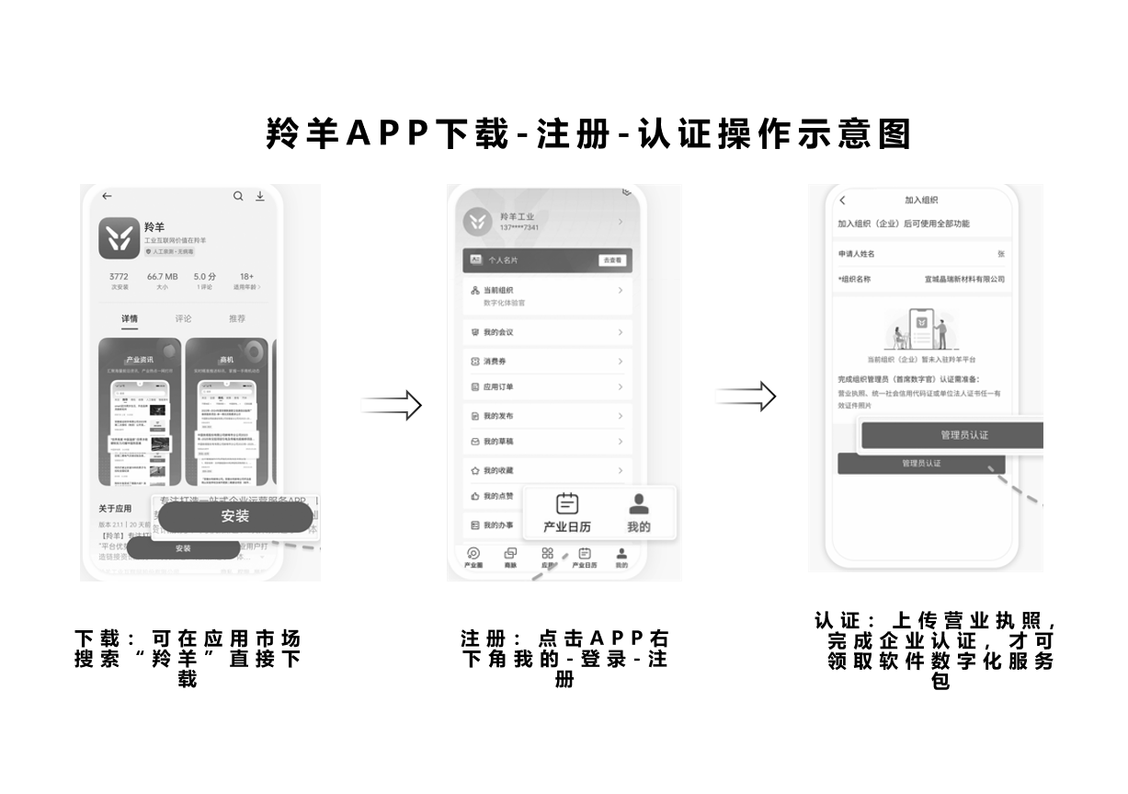
- 领取消费券
通过羚羊平台，领取消费券1万元，有效期1个月。
（一）平台白名单企业领取消费券。市经信局前期已推荐对接的免申即享企业（平台中属于数字化软件服务包的白名单企业），系统将自动给对应企业发消费券，企业管理员登录羚羊账号，点击领取按钮，将消费券收进账户里。
（二）其他企业领取消费券。其他企业在平台中暂时没有发放消费券，可以在羚羊平台产品入口申请消费券：
移动端入口：【我的】——【消费券】——【立即申领】；
网页端入口：【工作台】——【数字化应用】——【消费券】——【立即申领】；
企业按照提示提交材料后，由所在市经信局审核后发券。
- 选购软件
企业领取软件服务消费券后，通过羚羊平台“应用市场”选购“消费券可用”标签的数字化软件服务包软件产品。
（一）企业选购软件原则。合肥市企业可使用领取的消费券自由选购软件。领取消费券后1个月内要用完。
（二）软件试用和确认。企业订购软件后，在没有点击【确认收货】按钮的情况下，1个月内可自由退货。建议企业在软件产品完成培训上手且使用一段时间后，再点击【确认收货】按钮。企业在订购软件1个月后，没有点击【确认收货】，系统将自动进行确认收货。
四、使用软件
（一）软件应用权限分配。企业订购了软件后，对所订购软件应用的权限进行分配。企业管理员在【工作台】——【组织信息】——【数字化应用权限】——【配置】，将公司需要使用软件的员工勾选上就可以了。

（二）使用软件。被分配权限的员工账号，在网页端/移动端看到管理员所订购的软件，就可以正常使用了。软件厂商会给企业用户做软件培训服务，羚羊平台也会在企业社群里做定期直播培训。

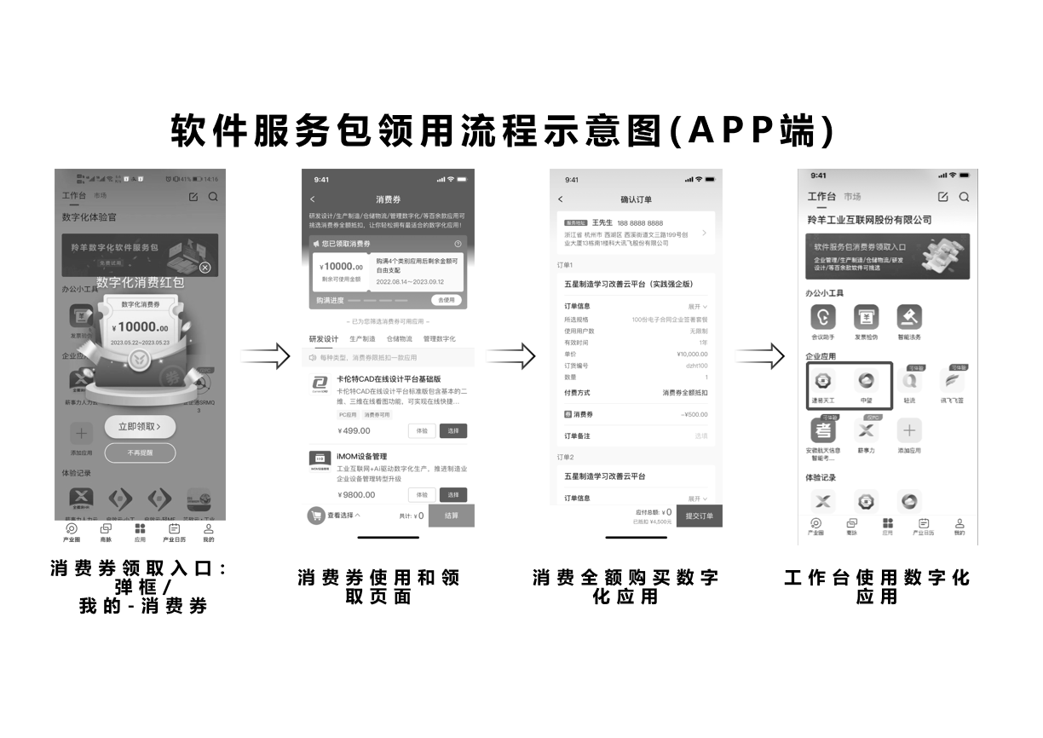
羚羊官方客服：18067953683（微信同号）。
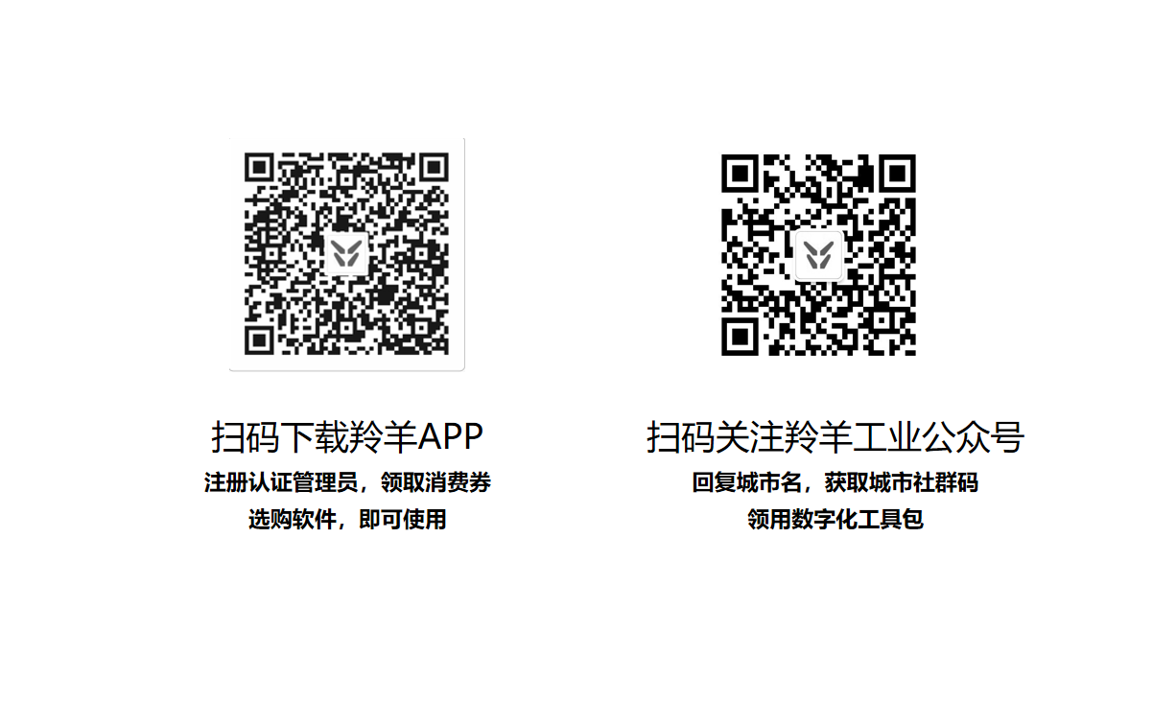
软件服务包中的软件产品介绍

羚羊平台围绕“研产供销服管”等场景，提供经营管理、生产制造、研发设计、仓储物流四大类软件服务包，共43款软件产品。
一、羚羊平台软件服务包优势
（一）全覆盖。羚羊为企业提供四大类（生产制造 设计研发仓储物流 管理数字化）SaaS产品 ，覆盖企业软件数字化的方方面面。
（二）“0”元购。经信厅为企业提供1万元消费券，企业可以免费选取企业所需的多款软件。
（三）易操作。羚羊为企业数字化提供统一入口，解决企业以前下载多款APP的麻烦，同时还为企业提供“商圈”、“商脉”等免费产品，让企业可以通过羚羊工业互联网平台，解决企业生产和经营管理中的各种问题。
（四）提能力。羚羊联合工信部教考中心为企业提供数字化开脑和数字化实践的培训，通过学习和考试后可以获取工信部教考中心的培训证书。
二、羚羊平台软件服务包产品介绍
（一）经营管理类
1.类目概述。该类目主要解决企业经营管理效率低下的问题。
2.下设类目。该类目下面包含4个二级子类目：企业资源计划类软件（包括生产资源计划、财务、销售、采购等管理软件）；客户关系管理类软件（包括客户管理、销售管理、售后管理、智能呼叫中心、商业智能数据分析系统等软件）；人力资源管理系统软件（包括人力资源规划、招聘与配置、培训与开发、绩效管理、薪酬福利管理、劳动关系管理等软件）；协同办公软件（包括办公自动化软件OA，智能写作、会议速记、电话自动记录、虚拟电视台等智能办公软件 ）。
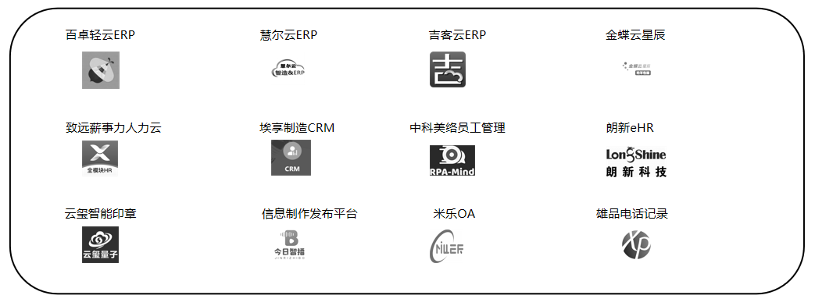
（二）生产制造类
1.类目概述。该类目包括生产计划管理、生产过程控制、产品质量管理、车间库存管理、项目看板、产能精确预测、工序生产与物料供应最优计划等管理软件，可企业生产经营管理全过程提供数字化解决方案。
2.下设类目。该类目下面包含MES（生产信息化管理执行系统）、APS二级类目（高级计划和排程系统）。
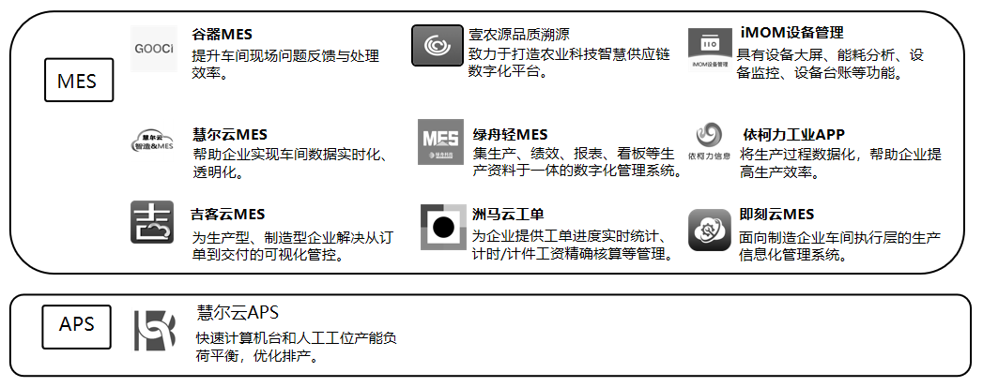
（三）研发设计类
1.类目概述。通过各类数字化软件，实现企业研发环节和设计环节的科学化和规范化，降低管理成本、提高管理效率。
2.下设类目。目前包含2个二级类目。
计算机辅助设计软件（CAD）：利用计算机及其图形设备帮助设计人员进行设计工作，能够减轻设计人员的重复性劳动 。
计算机辅助工程软件（CAE）：用计算机辅助求解分析复杂工程和产品的结构力学性能，把工程（生产）的各个环节有机地组织起来，实现有关信息集成，使其产生并存在于工程（产品）的整个生命周期。
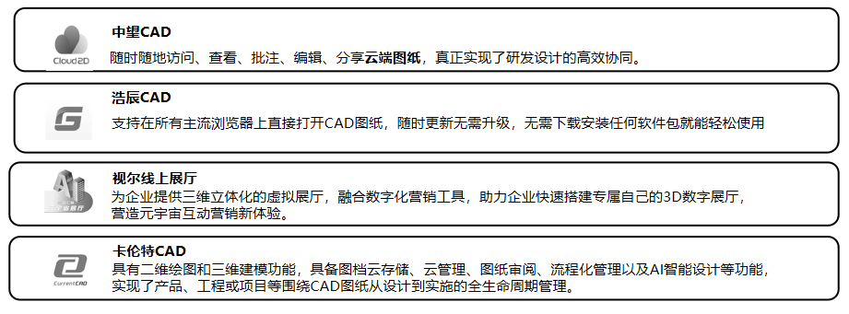
（四）仓储物流类
1.类目概述。该类目系统可解决多仓协同管理问题，并针对单仓进行个性化流程配置，实现简单管理和精细化管理；
2.下设类目。目前包含4个二级类目，WMS、IMS、TMS、安全管理；
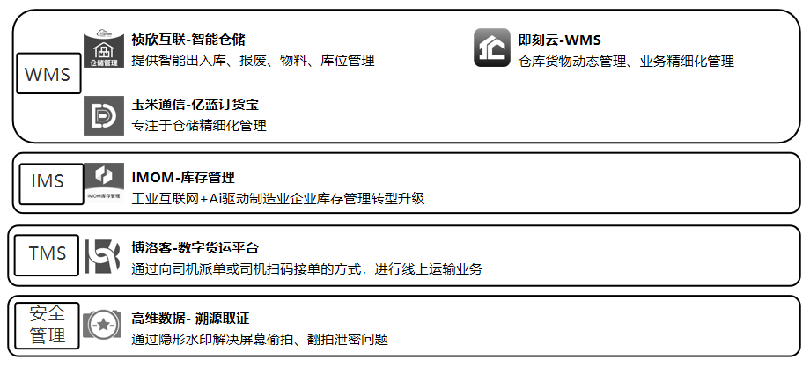

软件服务包中的软件产品名录

序号 | 软件名称 | 是否为首版次软件 | 消费券订阅价格（元） | 一级类目 | 二级类目 | 服务商
1 | 埃享制造 CRM 客户关系管理系统V1.0.0 |  | 1600 | 管理数字化 | 客户关系管理 | 埃夫特智能装备股份有限公司
2 | 埃享制造互联平台（ERP 系统 V1.0） |  | 1600 | 管理数字化 | 企业资源计划 | 埃夫特智能装备股份有限公司
3 | 航信荟智税平台V1.0 |  | 1666 | 管理数字化 | 企业资源计划 | 安徽航天信息有限公司
4 | 虚拟电视台信息制作发布平台系统V1.0 | 首版次软件 | 1633 | 管理数字化 | 协同办公 | 安徽今日智播信息科技有限公司
5 | 声讯会议速记机办公平台系统V1.0 |  | 1400 | 管理数字化 | 协同办公 | 安徽声讯信息技术有限公司
6 | 新零售（电商）小程序SaaS云平台 |  | 1300 | 管理数字化 | 客户关系管理 | 安徽斯百德信息技术有限公司
7 | KH ERP V1.0 |  | 1700 | 管理数字化 | 企业资源计划 | 安徽熙智嘉企业管理有限公司
8 | 电话记录智能写作系统软件 | 首版次软件 | 1490 | 管理数字化 | 协同办公 | 安徽雄品智能科技有限公司
9 | 银杰优优综合管理平台 |  | 1500 | 管理数字化 | 协同办公 | 安徽银杰信息科技有限公司
10 | 云智能印章V1.0 | 首版次软件 | 1550 | 管理数字化 | 协同办公 | 安徽云玺量子科技有限公司
11 | 百卓轻云 ERP 软件 V1.0 |  | 1250 | 管理数字化 | 企业资源计划 | 百卓网络科技有限公司
12 | 朗新智能云人力资源系统 sTalent |  | 2000 | 管理数字化 | 人力资源 | 北京朗新天霁软件技术有限公司
13 | 致远互联薪事力人力云 |  | 1700 | 管理数字化 | 人力资源 | 北京致远互联软件股份有限公司
14 | 科芯数服电子合同管理系统 |  | 480 | 管理数字化 | 企业资源计划 | 广州科芯科技有限责任公司
15 | 吉客云ERP |  | 1600 | 管理数字化 | 企业资源计划 | 杭州吉客云网络技术有限公司合肥分公司
16 | WorkPro消息协作平台 |  | 45 | 管理数字化 | 协同办公 | 杭州企达信息技术有限公司
17 | 慧尔企业资源计划（ERP）管理系统 |  | 1540 | 管理数字化 | 企业资源计划 | 合肥慧尔软件科技有限公司
18 | AI云汇展线上营销展览云平台系统V1.0 |  | 1666 | 管理数字化 | 协同办公 | 合肥视尔信息科技有限公司
19 | 资质通件企业生产力智能管理系统 |  | 1633 | 管理数字化 | 企业资源计划 | 合肥新青罗数字技术有限公司
20 | 金蝶云·星辰（标准版、专业版、精斗云） |  | 2000 | 管理数字化 | 企业资源计划 | 金蝶软件（中国）有限公司
21 | 联想 Filez 网盘系统 V2022 |  | 1800 | 管理数字化 | 协同办公 | 天津联想协同科技有限公司
22 | 浩辰 CAD 机械软件(含看图王) |  | 1500 | 研发设计数字化 | 计算机辅助设计 | 安徽浩晨智能科技有限公司
23 | 中望CAD平台软件V1.0 |  | 1350 | 研发设计数字化 | 计算机辅助设计 | 安徽中望信创科技有限公司
24 | DM云工厂系统V1.0 |  | 1980 | 生产制造数字化 | 制造执行 | 安徽豆米科技有限公司
25 | 即刻数字工厂一云 EMS V1.0 |  | 1536 | 生产制造数字化 | 制造执行 | 安徽即刻智能科技有限公司
26 | 即刻数字工厂一云 MES V1.0 |  | 1633 | 生产制造数字化 | 制造执行 | 安徽即刻智能科技有限公司
27 | 绿舟轻MES系统V1.0（基础版） |  | 1633 | 生产制造数字化 | 制造执行 | 安徽绿舟科技有限公司
28 | 檬豆生产管理系统 |  | 1633 | 生产制造数字化 | 制造执行 | 安徽檬豆网络科技有限公司
29 | 壹农源养殖管理APPV1.1.0 | 首版次软件 | 2000 | 生产制造数字化 | 制造执行 | 安徽壹农源科技有限公司
30 | 中科昊音电力设备声纹监控系统V2.0 |  | 2000 | 生产制造数字化 | 制造执行 | 安徽中科昊音智能科技有限公司
31 | andon |  | 2000 | 生产制造数字化 | 制造执行 | 北京谷器数据科技有限公司
32 | 慧尔高级排产（APS）管理系统 |  | 1540 | 生产制造数字化 | 高级计划与排程软件 | 合肥慧尔软件科技有限公司
33 | 慧尔生产现场管控（MES、SFC）管理系统 |  | 1540 | 生产制造数字化 | 制造执行 | 合肥慧尔软件科技有限公司
34 | 数字货运系统 V1.0 |  | 2000 | 仓储物流数字化 | 运输管理 | 安徽博洛克供应链科技股份有限公司
35 | 即刻数字工厂-云WMS V1.0 |  | 1633 | 仓储物流数字化 | 仓库管理 | 安徽即刻智能科技有限公司
36 | 亿蓝订货宝系统V3.4 |  | 1700 | 仓储物流数字化 | 仓库管理 | 安徽省玉米通信科技有限公司
37 | 祯欣AI智能仓储系统V1.0 |  | 1700 | 仓储物流数字化 | 仓库管理 | 安徽祯欣互联科技有限公司
38 | 土著云小程序 |  | 1999 | 仓储物流数字化 | 订单管理 | 阜阳土著网络科技有限公司
39 | 吉客云WMS |  | 1600 | 仓储物流数字化 | 仓库管理 | 杭州吉客云网络技术有限公司合肥分公司
40 | iMOM库存管理 |  | 2000 | 仓储物流数字化 | 仓库管理 | 羚羊工业互联网股份有限公司
41 | iMOM设备管理 |  | 2000 | 仓储物流数字化 | 仓库管理 | 羚羊工业互联网股份有限公司
42 | 洲马云工单V2.0 |  | 1666 | 仓储物流数字化 | 仓库管理 | 上海洲马网络科技有限公司

